Proyecto: Becas

**Idea:** Establecer un sistema de registro para becas.

# Descripción del proyecto

* **Necesidad y motivación del proyecto:** La necesidad de este proyecto es que los estudiantes que califiquen para esta puedan solicitar la beca de manera digital sin necesidad de asistir presencialmente, además de que van poder tener acceso a una página principal en la cual van a ver las nuevas actualizaciones y el estado de solicitud de misma.

* **Objetivo General:** Sistematizar y digitalizar todos los datos de las solicitudes de inscripción de becas.

# Objetivos Específicos

* Registrar en una base de datos los formularios de inscripciones.
* Registrar una base de datos los distintos tipos de usuarios (Usuario y Administradores).
* Implementar una página pública para mostrar la fecha del inicio de inscripción.
* Mostrar un listado definitivo de beneficiarios.

# Planificación

**Equipo de Trabajo:**

Documentación: Estefanía, Florencia y Simón.

Implementación de Base de Datos: Simón.

Programación Frontend (Diseño de Interfaz e integración): Estefanía y Florencia. Programación Backend: Simón y Josías.

**Etapas:**

* Diagrama de Contexto.
* Mapa Conceptual de Datos.
* Mapa de Implementación de Datos.
* DFD (diagrama de flujo de datos).
* Listado de Requerimiento.

**Análisis y Diseño:**

DIAGRAMA DE CONTEXTO

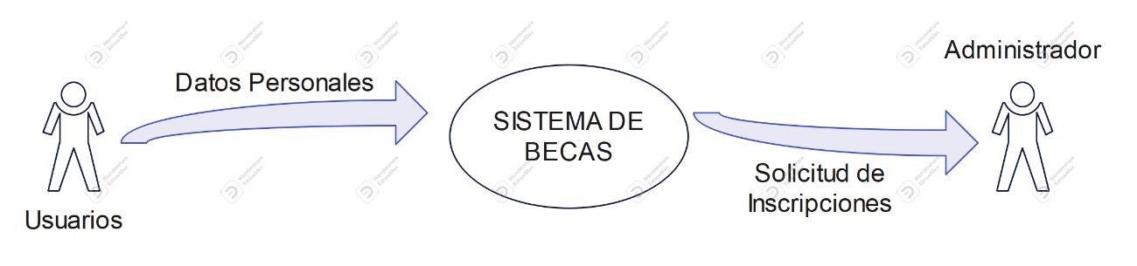

MAPA CONCEPTUAL DE DATOS

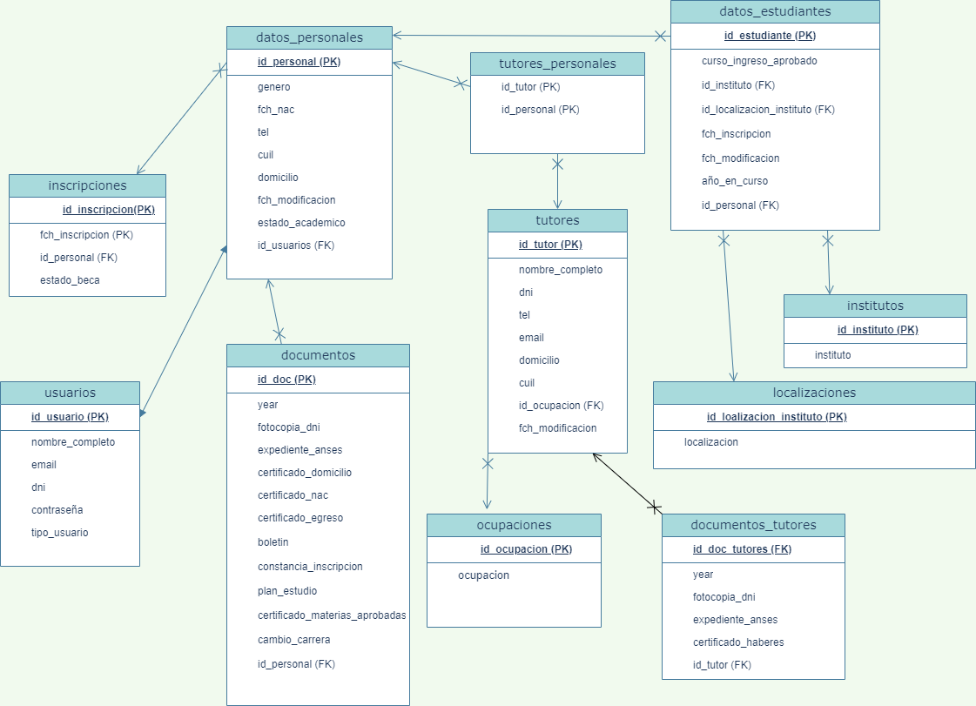

MAPA CONCEPTUAL DE DATOS

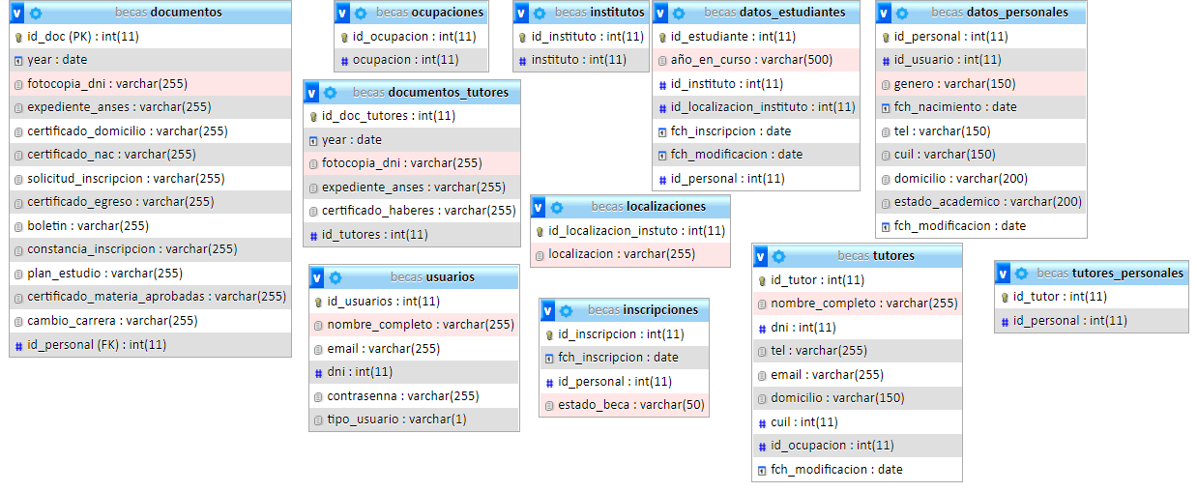

DFD

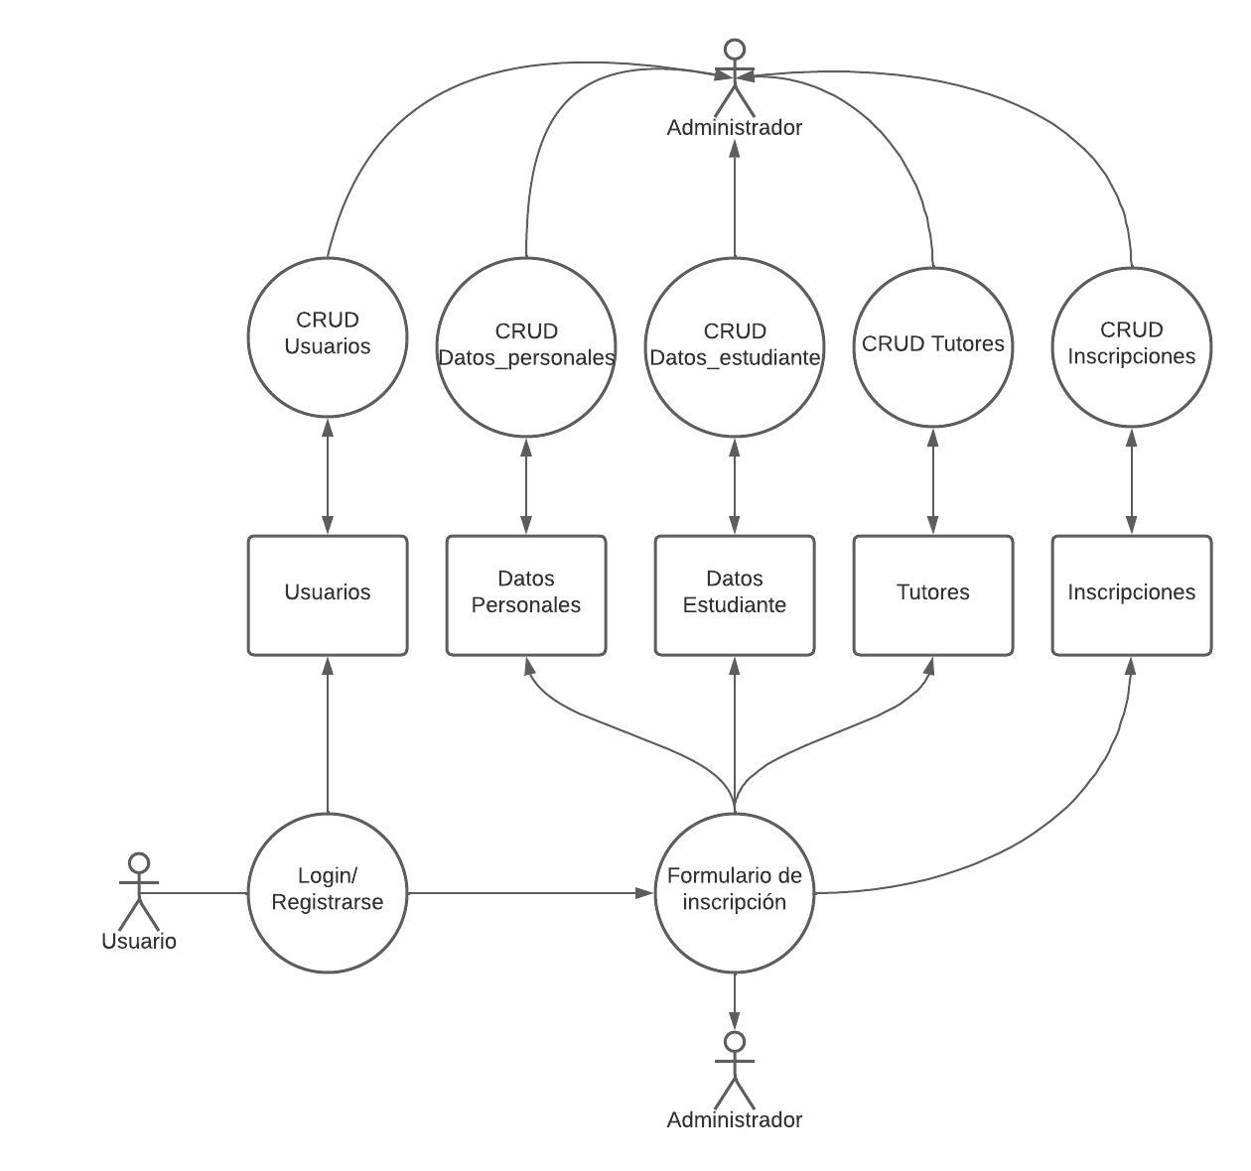

LISTADO DE REQUERIMIENTOS

|  |  |  |
| --- | --- | --- |
| R | FUNCIÓN | ROL |
| 1 | Login | Usuarios, Administradores |
| 2 | Formulario de Inscripción | Usuarios |
| 3 | CRUD usuarios | Administradores |
| 4 | CRUD datos personales | Administradores |
| 5 | CRUD datos ingresantes | Administradores |
| 6 | CRUD datos estudiantes | Administradores |
| 7 | CRUD tutores | Administradores |
| 8 | CRUD inscripciones | Usuarios, Administradores |